
Základní škola Třemošnice, okres Chrudim, Pardubický kraj
538 43 Třemošnice, Internátní 217; IČ: 70989176, tel: 469 661 719,
emaiI: zskola@tremosnice.cz, www.zs-tremosnice.cz
Registrační číslo: CZ.1.07/1.4.00/21.2459
Název: Škola pro každého – kvalita a efektivnostve využití lidských zdrojů
Výukový materiál
VY_52_INOVACE_19_ ZINEK-OLOVO-CÍN
Název materiálu (téma): ZINEK-OLOVO-CÍN
Sada:Chemie,2. stupeň
Autor:Ing. Luděk Škrovánek
Anotace: ZINEK-OLOVO-CÍN
(práce s interaktivní tabulí, pracovní list)
© Výukový materiál je majetkem ZŠ Třemošnice, okres Chrudim, Pardubický kraj, 2012

Ing. Luděk Škrovánek, 16.1.2012, 8. ročník, V/2, Člověk a příroda, Chemie – ZINEK, OLOVO a CÍN, aktivita pro žáky

ZINEK Zn OLOVO Pb CÍN Sn

Umístění v tabulce prvků: Zn, Pb, Sn

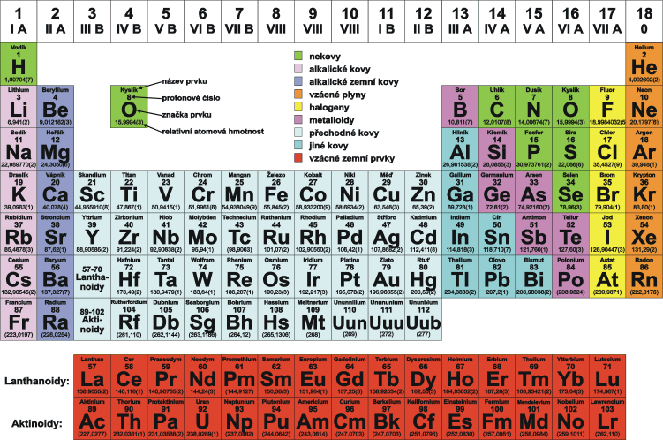
Zinek je měkký lehce tavitelný kov, používaný člověkem již od starověku. Slouží jako součást různých slitin, používá se při výrobě barviv a jeho přítomnost v potravě je nezbytná pro správný vývoj organizmu.

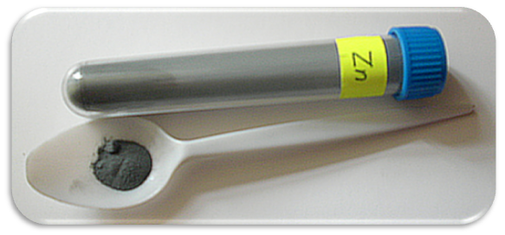
Zinek

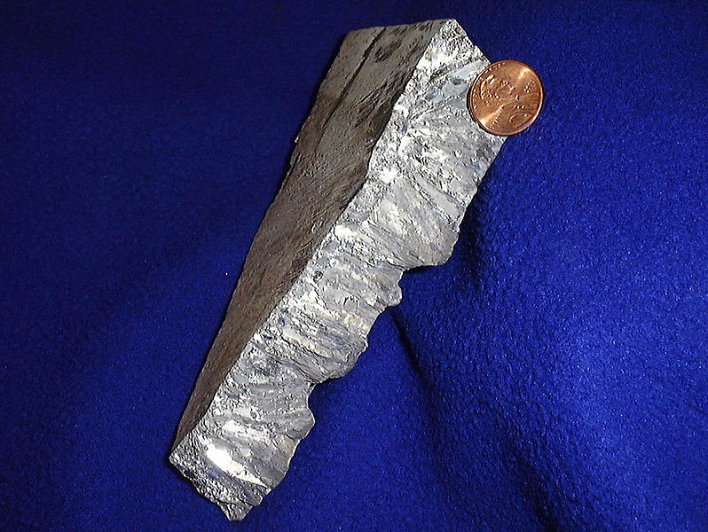

VÝSKYT V ZEMSKÉ KŮŘE jako minerály zinku

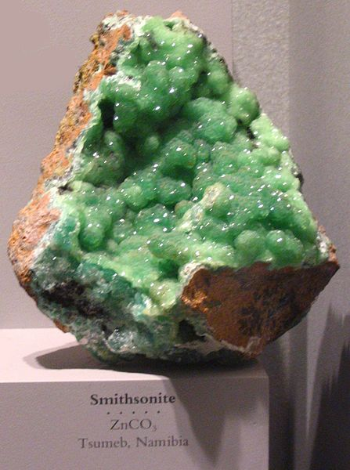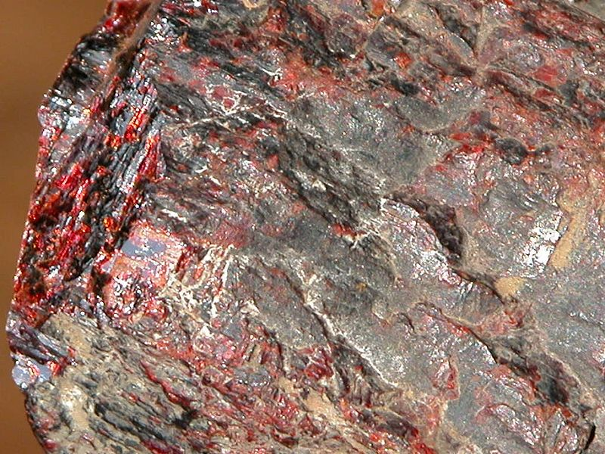

POUŽITÍ

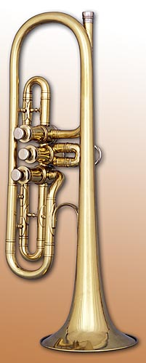 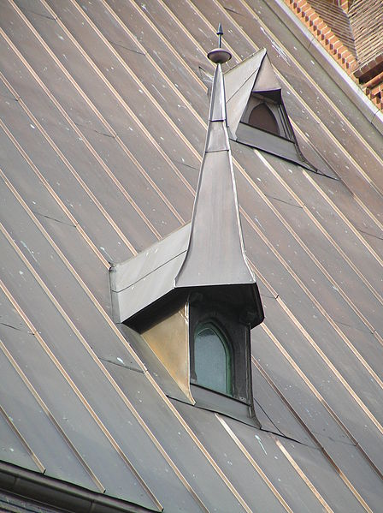
mosaz – slitina plech - střecha

OLOVO

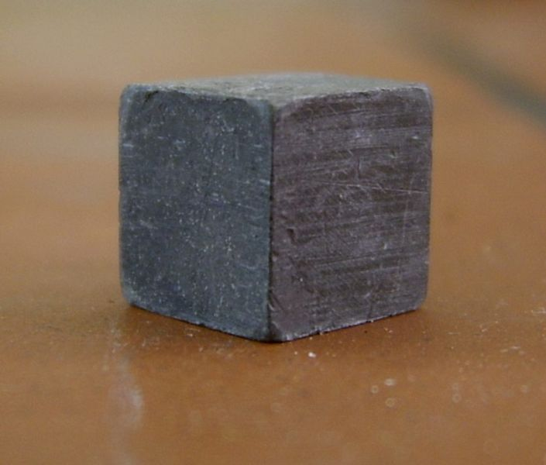

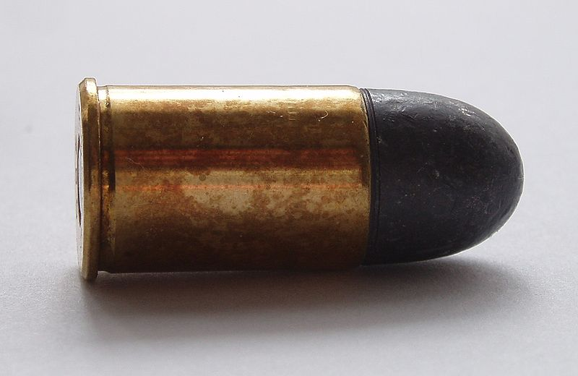

CÍN

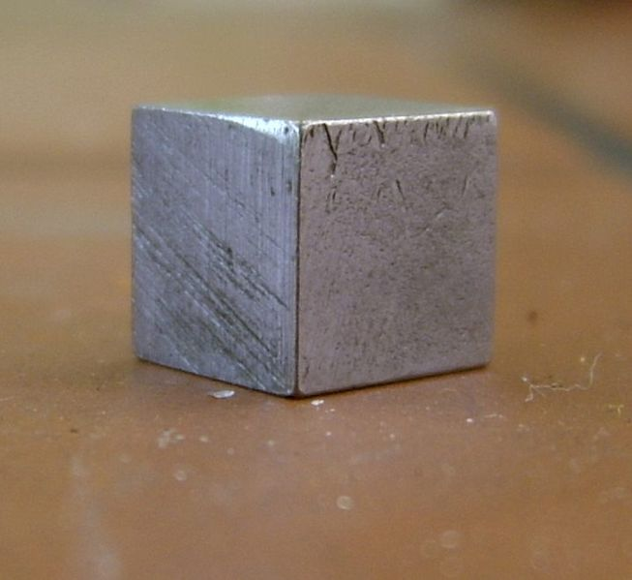

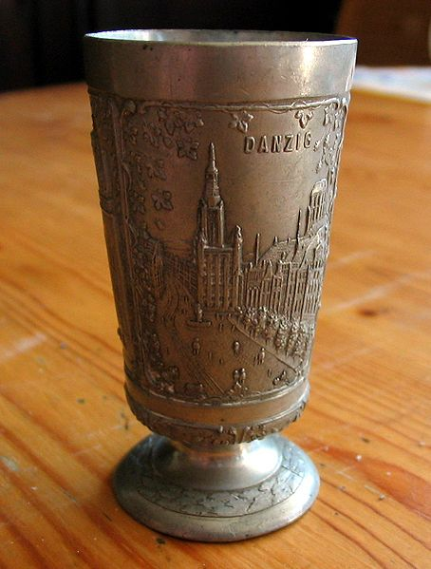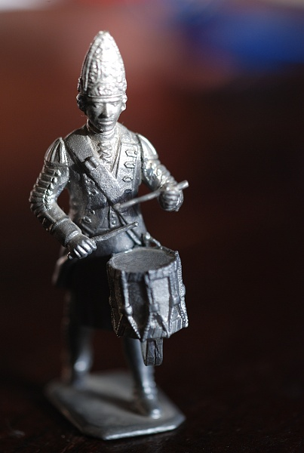

http://cs.wikipedia.org/wiki/Zinek
http://cs.wikipedia.org/wiki/Olovo
http://cs.wikipedia.org/wiki/C%C3%ADn

